- (Primeiro esboço de entidades e seus atributos)
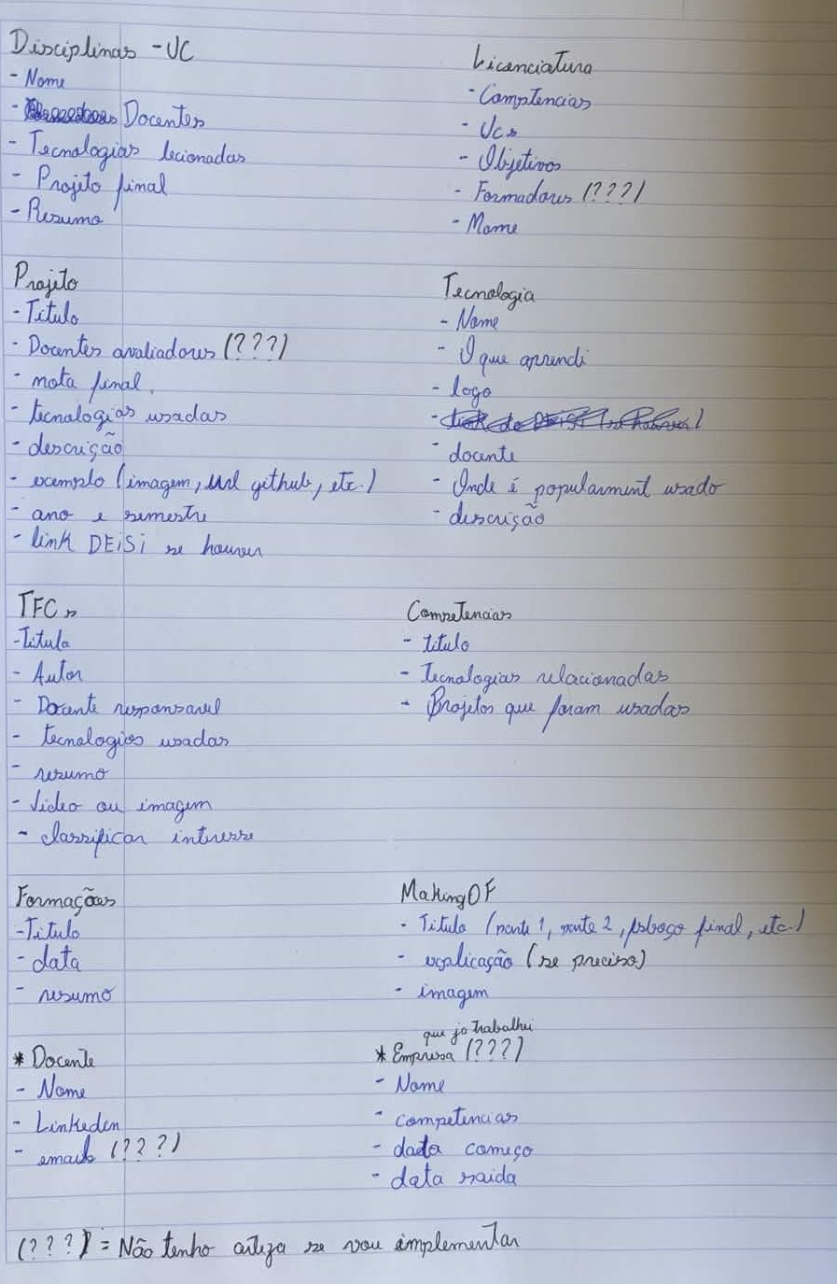
- Criei a entidade Docente como forma de associar os diferentes tipos de docentes que estão relacionados as outras entidades, e vou deixar o nome deles e o link da página do linkedin associados
- A entidade empresa serve para associar a empresa a qual já trabalhei no passado ou atualmente, tal como a data de entrada na empresa, saída e as competências que obtive enquanto estive lá.

(Esboço primeiro diagrama de relações de entidade)
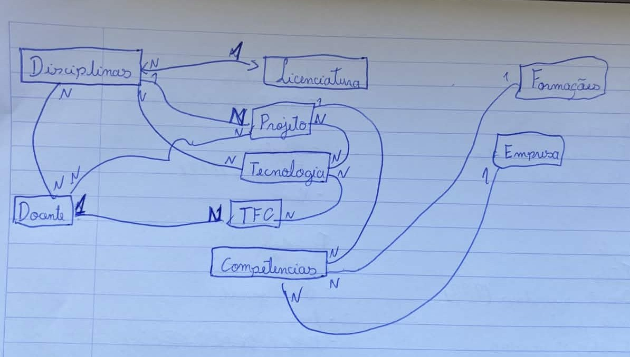

- (Segundo esboço entidades e atributos)
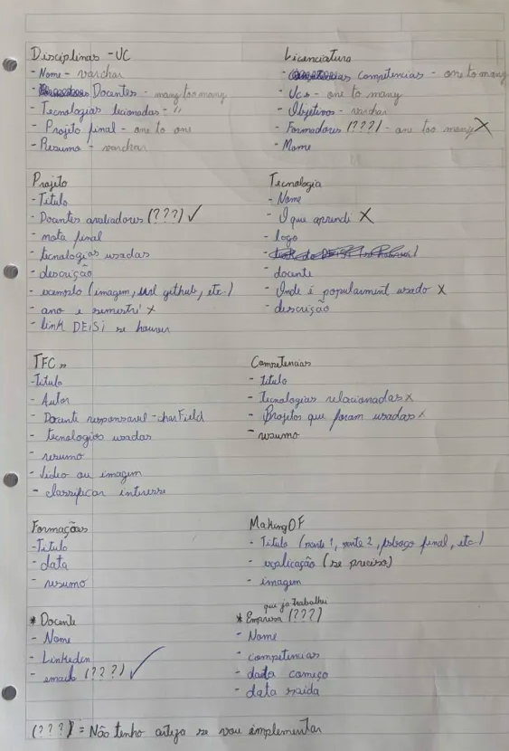
Explicações
- Tirei o atributo formadores de Licenciatura pois achei desnecessário já que as UCs estão ligadas a ele
- Tirei os atributos O que aprendi e Onde é popular de Tecnologia por que não acho mais relevante
- Em Competencias tirei Tecnologias relacionadas pois já não vejo uma relação entre as duas, e Projetos que foram usados pois acho que tecnologias usadas em Projeto já faz isso

- Alteração
Adicionei o atributo diretor_responsável na entidade licenciatura

